創意連結卡

目的：
- 讓學生認識連結法，把兩件不相關的事物強迫結合在一起，從中尋找新的連結關係及發展出新型式的物件。
- 透過連結法練習，提高學生他們的創意及想像力。

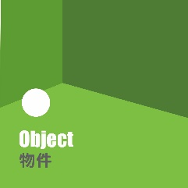

使用方法建議：
- 學生可以隨機抽出兩張不同類型卡並把兩者連結在一起。

- 學生可以隨機抽出兩張不同類型卡並把兩者連結在一起。

- 讓學生根據一個物件，再抽出一張卡再作聯想，將兩者相連結。

